2020年度

广元市建设工程质量安全站

部门决算
目 录
第一部分 单位概况 1
一、基本职能及主要工作 1
二、机构设置 4
第二部分 2020年度部门决算情况说明 5
一、收入支出决算总体情况说明 5
二、收入决算情况说明 5
三、支出决算情况说明 6
四、财政拨款收入支出决算总体情况说明 7
五、一般公共预算财政拨款支出决算情况说明 7
六、一般公共预算财政拨款基本支出决算情况说明 9
七、“三公”经费财政拨款支出决算情况说明 10
八、政府性基金预算支出决算情况说明 11
九、国有资本经营预算支出决算情况说明 12
十、其他重要事项的情况说明 12
第三部分 名词解释 15
第四部分 附件 17
附件1 17
附件2 19
第五部分 附表 22
一、收入支出决算总表 22
二、收入决算表 22
三、支出决算表 22
四、财政拨款收入支出决算总表 22
五、财政拨款支出决算明细表 22
六、一般公共预算财政拨款支出决算表 22
七、一般公共预算财政拨款支出决算明细表 22
八、一般公共预算财政拨款基本支出决算表 22
九、一般公共预算财政拨款项目支出决算表 22
十、一般公共预算财政拨款“三公”经费支出决算表 22
十一、政府性基金预算财政拨款收入支出决算表 22
十二、政府性基金预算财政拨款“三公”经费支出决算表 22
十三、国有资本经营预算财政拨款收入支出决算表 22
十四、国有资本经营预算财政拨款支出决算表 22

第一部分 单位概况

一、基本职能及主要工作

（一）主要职能。承担房屋建筑和市政工程的工程质量、施工安全、施工消防、扬尘治理日常检查、巡查、抽查、投诉处理，竣工验收等相关事务性工作。

（二）2020年重点工作完成情况。
1.疫情防控方面。落实中央、省、市有关疫情防控的重要指示精神，研究制定了“五先行、八到位”各项措施，有力有序指导企业复工复产。细化制定印发了《做好在建项目新型冠状病毒感染肺炎疫情联防联控工作方案》，明确防控措施和落实疫情防控主体责任。
2.安全监督方面。一是按照《全市住建系统深入推进安全生产清单制管理工作实施方案》要求，将清单制管理工作纳入日常安全监督管理中，大力推进安全生产管理清单制。结合省安委会、省住建厅发布模板，在和信·雍景天下召开了安全生产责任清单现场培训会，指导各施工企业和在建项目编制完善了安全生产清单管理制度，细化责任、保障安全。目前，市级直管监理、施工企业已全面建成《安全生产管理责任清单》。二是按照《广元市住建系统贯彻落实安全生产专项整治三年行动工作实施方案》的要求，重点针对深基坑、起重机械、高支模、高边坡、高处坠落、脚手架等“危大工程”进行专项整治。三是开展安全生产标准化建设，严格落实《广元市房屋建筑与市政基础设施工程标准化手册》，督促指导企业实现规范化、标准化施工，积极开展安全文明标准化工地创建活动。四是抓好汛期建筑施工安全生产工作，完善了汛期安全生产应急预案，成立了建筑施工汛期抢险救援队，确保安全度汛。五是印发了《广元市房屋建筑和市政基础设施工程生产安全事故应急救援预案（2020版）》、《广元市建筑工地食品安全突发事件应急救援预案（2020版）》，有力有序指导安全事故应急救援各项工作。
3.质量监督方面。一是全年组织召开建设工程质量检测机构和监理工作质量专题会议。及时总结分析建筑施工质量安全生产形势，安排部署质量安全、检测监理以及扬尘治理等重点工作。二是围绕质量强市战略，深入开展质量提升行动。结合实际制定完善《工程质量安全提升行动方案》、《全市建设工程质量提升行动计划》，组织开展质量安全隐患排查整治。三是持续开展质量常见问题治理，全面开展样板引路。制定印发了《关于加强住宅工程质量分户验收制度》，要求康养示范产业园、天立学府华庭等大型工地建立质量工法展示和样板区。
4.扬尘治理方面。以保卫蓝天为重任，持续抓好建筑工地扬尘治理监管工作。一是加强领导，提高认识。全面落实扬尘治理监管责任，采取“清单制+责任制+督办制”的方式，把工地扬尘治理工作监管任务分解落实到局属单位和具体责任人，并在各个项目大门口进行了公示。三是召开专题会议，明确工作任务。今年以来，先后召开了4次扬尘治理领导小组工作会议和2次建筑工地建设、施工、监理单位负责人会议，专门就建筑工地扬尘治理工作进行了安排和部署，督促各在建工地开工前严格按“6不准，6必须，8个100%”要求采取措施，围栏、保洁、冲洗、洒水、降尘、覆盖，购买雾炮机、安装喷淋降尘设备、高压自动冲洗设施和扬尘在线监控，全面落实绿色施工。四是大力推广数字化扬尘防治技术，与省厅扬尘监管平台对接。积极推广红外线冲洗、雾炮机防尘等措施，有效消除扬尘污染。五是加大执法监督力度。全面推行“双随机、一公开”联合监管模式，加大市级部门、县区的联动，常态化开展联动执法，依法对扬尘治理责任不落实、措施不得力、效果不达标等违法违规行为进行严厉查处。
5.质量投诉方面。实行了由站领导牵头，专人负责处理，建立了信访投诉处理台账，同时为方便群众投诉，向社会公布了投诉电话。今年以来共受理投诉48件次，均进行了妥善处理，投诉处理率100%。
6.脱贫攻坚方面。围绕脱贫目标，对苍溪东青镇东光村33户120人“插花”贫困户，精准施策，积极与镇村两委沟通，争取异地搬迁扶贫，产业发展脱贫，低保扶贫等政策，千方百计全力搞好“总复习”，确保脱贫攻坚取得全面胜利。

二、机构设置

广元市建设工程质量安全站是财政全额拨款事业单位，无下属单位。截至2020年12月31日，我站编制人数19人，实际在职人数19人。由于我站规模小，人员少，未内设科室。第二部分 2020年度部门决算情况说明

一、收入支出决算总体情况说明
2020年度收、支总计373.11万元。与2019年相比，收、支总计各减少16.03万元，下降4.12%，主要变动原因是公用经费标准下降。
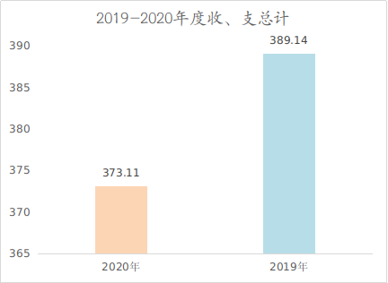
单位：万元
图1：收、支决算总计变动情况图

二、收入决算情况说明

2020年本年收入合计296.94万元，其中：一般公共预算财政拨款收入296.94万元，占100%。

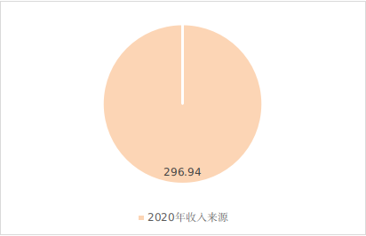
单位：万元
图2：收入决算结构图

三、支出决算情况说明

2020年本年支出合计371.84万元，其中：基本支出371.84万元，占100%。

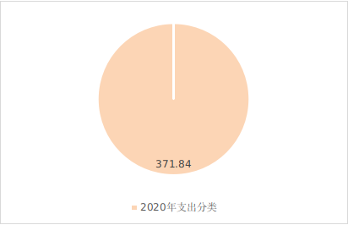
单位：万元
图3：支出决算结构图

四、财政拨款收入支出决算总体情况说明
2020年财政拨款收、支总计373.11万元。与2019年相比，财政拨款收、支总计各减少15.88万元，下降4.08%。主要变动原因是公用经费标准下降。
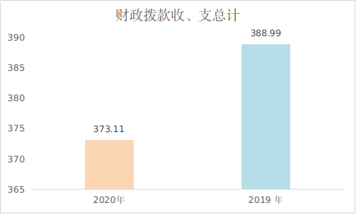
单位：万元
图4：财政拨款收、支决算总计变动情况

五、一般公共预算财政拨款支出决算情况说明

（一）一般公共预算财政拨款支出决算总体情况。2020年一般公共预算财政拨款支出373.11万元，占本年支出合计的100%。与2019年相比，一般公共预算财政拨款减少15.88万元，下降4.08%。主要变动原因是公用经费标准下降。
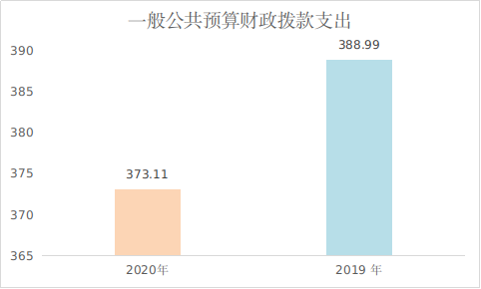
单位：万元
图5：一般公共预算财政拨款支出决算变动情况

（二）一般公共预算财政拨款支出决算结构情况。
2020年一般公共预算财政拨款支出371.84万元，主要用于以下方面:城乡社区支出（类）支出315.19万元，占84.76%；社会保障和就业（类）支出21.99万元，占5.91%；卫生健康支出（类）12.52万元，占3.37%；住房保障支出（类）22.14万元，占5.96%。
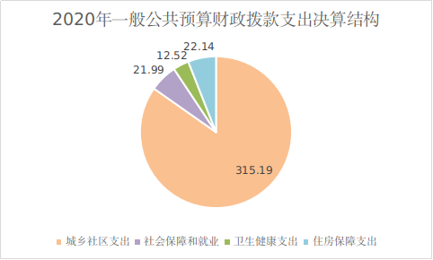
单位：万元
图6：一般公共预算财政拨款支出决算结构

（三）一般公共预算财政拨款支出决算具体情况

2020年一般公共预算支出决算数为371.84，完成预算99.66%。其中：
1.城乡社区支出（类）城乡社区管理事务（款）工程建设管理（项）: 支出决算为315.19万元，完成预算99.6%。
2. 社会保障和就业支出（类）行政事业单位养老支出（款）机关事业单位基本养老保险缴费支出（项）: 支出决算为21.99万元，完成预算100%。
3. 卫生健康支出（类）行政事业单位医疗（款）事业单位医疗（项）: 支出决算为12.52万元，完成预算100%。
4. 住房保障支出（类）住房改革支出（款）住房公积金（项）: 支出决算为22.14万元，完成预算100%。

六、一般公共预算财政拨款基本支出决算情况说明
2020年一般公共预算财政拨款基本支出371.84万元，其中：
人员经费332.08万元，主要包括：基本工资、津贴补贴、绩效工资、机关事业单位基本养老保险缴费、其他社会保障缴费、其他工资福利支出住房公积金、生活补助、其他对个人和家庭的补助支出等。
日常公用经费39.76万元，主要包括：办公费、印刷费、手续费、水费、电费、邮电费、物业管理费、差旅费、维修（护）费、培训费、公务接待费、专用材料费、委托业务费、工会经费、福利费、公务用车运行维护费、其他交通费、其他商品和服务支出。

七、“三公”经费财政拨款支出决算情况说明

（一）“三公”经费财政拨款支出决算总体情况说明。
2020年“三公”经费财政拨款支出决算为0.77万元，完成预算64.17%，决算数小于预算数的主要原因是落实过“紧日子”要求，压减三公经费。

（二）“三公”经费财政拨款支出决算具体情况说明。
2020年“三公”经费财政拨款支出决算中，因公出国（境）费支出决算0万元，占0%；公务用车购置及运行维护费支出决算0.67万元，占87.01%；公务接待费支出决算0.1万元，占12.99%。具体情况如下：
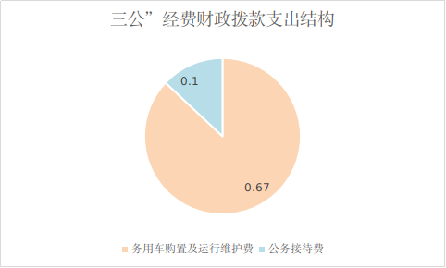
图7：“三公”经费财政拨款支出结构
1.因公出国（境）经费支出0万元，年初未安排预算，与上年数持平。
2.公务用车购置及运行维护费支出0.67万元,完成预算95.71%。公务用车购置及运行维护费支出决算比2019年增加0.67万元，主要原因是2019年我单位无公务用车。
其中：公务用车购置支出0万元，公务用车运行维护费支出0.67万元。
- 公务接待费支出0.1万元，完成预算20%。公务接待费支出决算比2019年减少0.9万元，下降90%。主要原因是落实过“紧日子”要求，减少公务接待批次。其中：国内公务接待支出0.1万元，主要用于全省建设工程质量安全检查组用餐费。国内公务接待1批次，6人次（不包括陪同人员），共计支出0.1万元，具体内容包括：用餐费0.1万元。
4.外事接待支出0万元。

八、政府性基金预算支出决算情况说明
2020年政府性基金预算拨款支出0万元。
2020年本单位未在政府性基金预算拨款安排“三公经费”支出。

九、国有资本经营预算支出决算情况说明
2020年国有资本经营预算拨款支出0万元。

十、其他重要事项的情况说明

（一）机关运行经费支出情况。本单位是事业单位，本年度未发生机关运行经费支出，与2019年决算数持平。

（二）政府采购支出情况。2020年，本单位政府采购支出总额0万元。

（三）国有资产占有使用情况。截至2020年12月31日，本单位共有车辆1辆，其中：其他用车1辆，主要是用于干部职工去工地检查房屋质量。

（四）预算绩效管理情况。

根据预算绩效管理要求，本部门开展的项目不属于重点建设项目，因此不需要开展预算事前绩效评估。按照工作要求，自行组织对“消防验收专用设施”项目编制了绩效目标，开展绩效监控和绩效目标完成情况梳理填报，从评价情况来看，总体绩效运行情况良好，确保了居民消防安全。
本部门按要求对2020年部门整体支出开展绩效自评，从评价情况来看合理编制了计划、当年要完成的工作任务和预期要完成的绩效目标。项目绩效目标进一步明确和量化，包括数量、质量、成本、时效、社会效益、满意度等能较完整细致地反映部门年度预算执行情况及职责履行情况。项目实施中，加强项目实施监控，严肃财政纪律，规范财务管理，没有违纪违规情况，做到了资金专款专用。
1.项目绩效目标完成情况。本部门在2020年度部门决算中反映“消防验收专用设施”项目绩效目标实际完成情况。消防验收专用设施项目绩效目标完成情况综述。项目全年预算数7.9万元，执行数为7.9万元，完成预算的100%。通过项目实施，切实保障了消防验收工作的顺利进行。
项目绩效目标完成情况表
(2020年度)
项目名称 |  |  | 消防验收专用设施
预算单位 |  |  | 广元市建设工程质量安全站
预算执行情况(万元) | 预算数: |  | 7.9万 | 执行数: | 7.9万
预算执行情况(万元) | 其中-财政拨款: |  | 7.9万 | 其中-财政拨款: | 7.9万
预算执行情况(万元) | 其它资金: |  | 0 | 其它资金: | 0
年度目标完成情况 | 预期目标 |  |  | 实际完成目标
年度目标完成情况 | 购买消防验收专用设施，保障居民消防安全。 |  |  | 购买消防验收专用设施，保障居民消防安全。
绩效指标完成情况 | 一级指标 | 二级指标 | 三级指标 | 预期指标值(包含数字及文字描述) | 实际完成指标值(包含数字及文字描述)
绩效指标完成情况 | 项目完成指标 | 数量指标 | 购买消防验收专用设施 | 一批 | 一批
绩效指标完成情况 | 项目完成指标 | 成本指标 | 成本 | 7.9万 | 7.9万
绩效指标完成情况 | 项目完成指标 | 完成时间 | 完成时间 | 2020年12月31日前 | 2020年12月31日前
绩效指标完成情况 | 满意度指标 | 满意度指标 | 群众满意度 | 90%以上 | 90%以上
2.部门绩效评价结果。本部门按要求对2020年部门整体支出绩效评价情况开展自评，《广元市建设工程质量安全站2020年部门整体支出绩效评价报告》见附件1。
本部门自行组织对消防验收专用设施项目开展了绩效评价，《消防验收专用设施项目2020年绩效评价报告》见附件2。

第三部分 名词解释
1.财政拨款收入：指单位从同级财政部门取得的财政预算资金。
2.其他收入：指单位取得的除上述收入以外的各项收入。主要是利息收入等。
3.年初结转和结余：指以前年度尚未完成、结转到本年按有关规定继续使用的资金。
4.年末结转和结余：指单位按有关规定结转到下年或以后年度继续使用的资金。
5.社会保障和就业（类）行政事业单位离退休（款）机关事业单位基本养老保险缴费支出（项）：指反映机关事业单位实施养老保险制度由单位缴纳的基本养老保险支出。
6.医疗卫生与计划生育（类）行政事业单位医疗（款）事业单位医疗（项）：指反映财政部门集中安排的事业单位基本医疗保险缴费经费，未参加医疗保险的事业单位的公费医疗经费，按国家规定享受离休人员待遇的医疗经费。
7.城乡社区支出（类）城乡社区管理事务（款）工程建设管理（项）：指反映调控建设市场运行、拟定建设市场法规、实施建筑工程质量、安全、工程勘察设计监管等方面的支出。
8.住房保障（类）住房改革支出（款）住房公积金（项）：指反映行政事业单位按人力资源和社会保障部、财政部规定的基本工资和津贴补贴以及规定比例为职工缴纳住房公积金。
9.基本支出：指为保障机构正常运转、完成日常工作任务而发生的人员支出和公用支出。
10.项目支出：指在基本支出之外为完成特定行政任务和事业发展目标所发生的支出。
11.“三公”经费：指部门用财政拨款安排的因公出国（境）费、公务用车购置及运行费和公务接待费。其中，因公出国（境）费反映单位公务出国（境）的国际旅费、国外城市间交通费、住宿费、伙食费、培训费、公杂费等支出；公务用车购置及运行费反映单位公务用车车辆购置支出（含车辆购置税）及租用费、燃料费、维修费、过路过桥费、保险费等支出；公务接待费反映单位按规定开支的各类公务接待（含外宾接待）支出。

第四部分 附件

附件1
广元市建设工程质量安全站
2020年部门整体支出绩效评价报告

一、单位概况
（一）机构组成。广元市建设工程质量安全站是财政全额拨款事业单位，无下属单位。由于我站规模小，人员较少，未内设科室。
（二）机构职能。承担房屋建筑和市政工程的工程质量、施工安全、施工消防、扬尘治理日常检查、巡查、抽查、投诉处理，竣工验收等相关事务性工作。
（三）人员概况。截至2020年12月31日，我站在职人数19人。
二、部门财政资金收支情况
（一）部门财政资金收入情况。2020年本年收入合计296.94万元，其中：一般公共预算财政拨款收入296.94万元，占100%。
（二）部门财政资金支出情况。2020年本年支出合计371.84万元，其中：基本支出371.84万元，占100%。
三、部门整体预算绩效管理情况
（一）部门预算管理。2020年，本单位认真开展预算编制，及时报送部门预算和项目绩效目标，预算编制完整无漏项，预算编制准确规范。在预算执行过程中规范财务管理，严格按照预算批复执行，强化预算执行的刚性约束，不随意改变财政预算资金的使用范围，严控预算执行进度和经费支出情况，提高资金使用效益。在预算执行过程中未存在违纪违规情况。
（二）结果应用情况。通过强化预算编制和执行，规范项目实施，落实精细化管理，推进建筑质量安全监督工作，保障我单位各项工作有序推进。
四、评价结论及建议
（一）评价结论。总体来说，本单位2020年部门整体支出情况良好，从预算到执行和收入、支出、资产管理等，都严格按相关制度要求进行，全年收支平衡，略有结余。有效保证了机构运转，圆满完成了上级下达的目标任务。
（二）存在问题。绩效评价基础数据还不够准确，项目绩效管理有待提高。
（三）改进建议。一是进一步加强项目绩效管理，严格预算执行力度，合理安排支出，提高项目资金使用绩效。二是进一步加强财务人员职业培训，提高财务核算、财务管理的综合水平。

附件2
消防验收专用设施项目2020年绩效评价报告

一、项目概况
（一）项目基本情况。
广元市建设工程质量安全站承担房屋建筑和市政工程施工消防验收等相关事务性工作，需要购买一批消防验收专用设备等，年初申报消防验收专用设备经费7.9万元，市财政局下达专项工作经费7.9万元。截至2020年底，共计支出7.9万元，完成预算的100%。
（二）项目绩效目标。
该项目经费主要用于购买消防专用设备、印刷消防宣传资料、制作消防专家资格证书以及消防安全检查过程中参与的各种费用。该项目的实施保障了我市居民的消防安全。
（三）项目自评步骤及方法。
本次评价采用现场调研与非现场评价相结合的形式开展。评价综合运用比较法（对项目绩效目标与实施效果、预算与实际支出对比）、对项目决策、过程、产出、效果四个方面进行综合评价。
二、项目资金申报及使用情况
（一）项目资金申报及批复情况。
2020年年初部门预算时，该项目申报了7.9万元。2020年年初市财政局下达项目工作经费7.9万元。
- 资金计划、到位及使用情况。
财政年初下达资金指标，按执行进度支付相关费用，全年共计支出7.9万元，完成预算100%。
（三）项目财务管理情况。
项目资金到位及时，财务科负责项目资金管理工作，并设立专账核算，资金使用范围较规范，账务处理及时，会计核算规范，符合财务管理要求。
三、项目实施及管理情况
该项目由我单位采用询价等方式进行，严格按照《中华人民共和国政府采购法》等相关法律法规的规定。建设工程消防检查验收设备询价的有关监督机构，对该工程评审的全过程进行了监督，评审过程中无违规、违纪的行为发生。
四、项目绩效情况
（一）项目完成情况。
该项目截至12月31日，按进度完成任务。本项目2020年下达专项工作经费7.9万元，实际支付7.9万元。
（二）项目效益情况。
通过消防验收，保障了我市居民住宅小区等消防安全。
五、评价结论及建议
（一）评价结论。
该项目执行较好，基本按照计划完成年度工作任务，实现了年度绩效目标。
（二）存在的问题。
该项目资金使用时间集中在年底，原因是该项目在年底才达到支付条件。
（三）相关建议。
在今后的项目执行中，要加快项目进度，及早完成项目资金支付工作。

- 附表

一、收入支出决算总表

二、收入决算表

三、支出决算表

四、财政拨款收入支出决算总表

五、财政拨款支出决算明细表

六、一般公共预算财政拨款支出决算表

七、一般公共预算财政拨款支出决算明细表

八、一般公共预算财政拨款基本支出决算表

九、一般公共预算财政拨款项目支出决算表

十、一般公共预算财政拨款“三公”经费支出决算表

十一、政府性基金预算财政拨款收入支出决算表

十二、政府性基金预算财政拨款“三公”经费支出决算表

十三、国有资本经营预算财政拨款收入支出决算表

十四、国有资本经营预算财政拨款支出决算表

